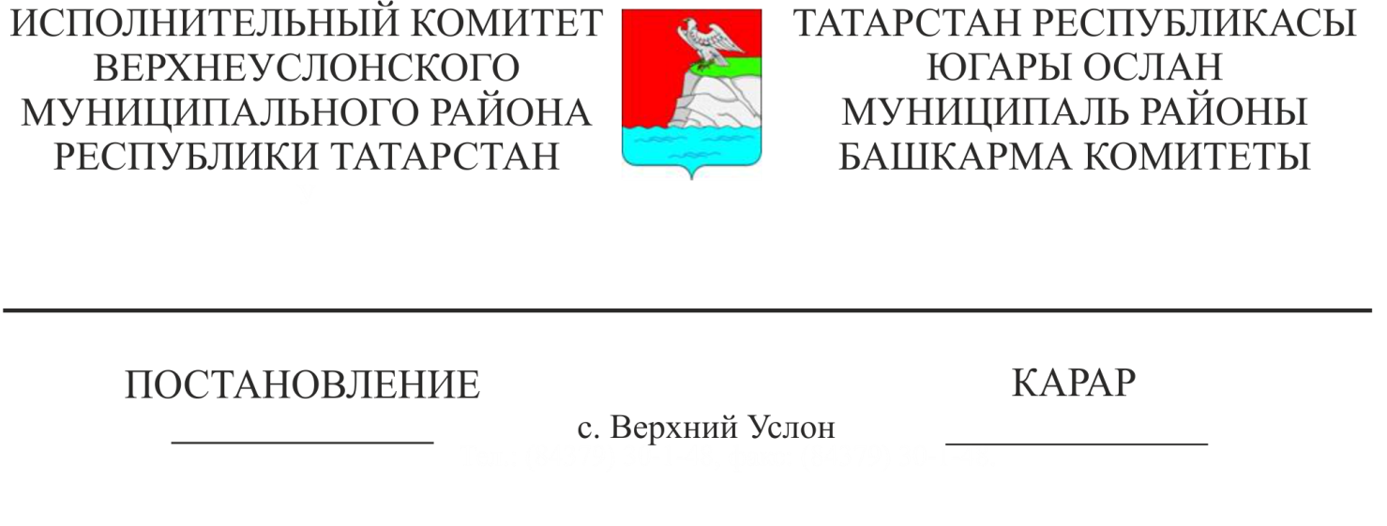

О внесении изменений в постановление Исполнительного комитета Верхнеуслонского муниципального района Республики Татарстан от 03.02.2017 №191 «Об утверждении Положения о проведении оценки регулирующего воздействия проектов муниципальных нормативных правовых актов и экспертизы муниципальных нормативных правовых актов Верхнеуслонского
муниципального района Республики Татарстан»

В целях реализации Федерального закона от 06.10.2003 N 131-ФЗ "Об общих принципах организации местного самоуправления в Российской Федерации", Закона Республики Татарстан от 28.07.2004 N 45-ЗРТ "О местном самоуправлении в Республике Татарстан", Закона Республики Татарстан от 07.03.2014 N 14-ЗРТ "О порядке проведения оценки регулирующего воздействия проектов нормативных правовых актов Республики Татарстан и экспертизы нормативных правовых актов Республики Татарстан", повышения эффективности и совершенствования процессов муниципального управления в части подготовки и принятия регулирующих решений Исполнительный комитет Верхнеуслонского муниципального района Республики Татарстан ПОСТАНОВЛЯЕТ:

1. Внести в Положение о проведении оценки регулирующего воздействия проектов муниципальных нормативных правовых актов и экспертизы муниципальных нормативных правовых актов следующие изменения:
Раздел 2 пункт 2.2 дополнить подпунктом 17 следующего содержания:
«Анализ воздействия проектов актов на состояние конкуренции».
Раздел 2 дополнить пунктом 2.12 следующего содержания:
«В случае, если разработчик проекта акта не согласен с отрицательным заключением, урегулирование происходит с помощью обсуждения его с руководителями согласующих органов, с целью поиска взаимоприемлемого решения. В связи с этим оформляется Протокол согласительного совещания, который прикладывается к проекту акта и подписывается руководителем разработчика и руководителем уполномоченного подразделения».
2. Разместить настоящее Постановление на официальном сайте района и на официальном портале правовой информации Республики Татарстан.
3. Контроль за исполнением настоящего Постановления возложить на заместителя руководителя Исполнительного комитета по социально-экономическому развитию.

Руководитель
Исполнительного комитета В.С. Тимиряев

